Задание подготовлено в рамках проекта АНО «Лаборатория модернизации образовательных ресурсов» «Кадровый и учебно-методический ресурс формирования общих компетенций обучающихся по программам СПО», который реализуется с использованием гранта Президента Российской Федерации на развитие гражданского общества, предоставленного Фондом президентских грантов.

Разработчики
Лысенко Ирина Владимировна, ГАПОУ «Тольяттинский индустриально-педагогический колледж»
Ковбасенко Антон Сергеевич, ГАПОУ «Тольяттинский индустриально-педагогический колледж»

Назначение задания
Анализ рабочей ситуации. Уровень II
ОП.09 Стандартизация, сертификация и техническое документоведение
Тема: Обеспечение качества и безопасности процессов и услуг в сфере информационных технологий. Организация рабочего места разработчика

Вы учитесь в колледже и много времени проводите за компьютером в компьютерном классе так же, как и ваши одногруппники, - иногда все 4 пары, то есть до 6 часов в день. У каждого из вас организовано автоматизированное рабочее место.
Изучите эргономические требования к рабочему месту (источник 2). Рассмотрите фотографии студентов на рабочих местах в компьютерном классе (источник 1).
Оцените организацию рабочих мест студентов веб-дизайнеров.
Заполните бланк. Если вы даете отрицательную оценку, запишите в графе «Комментарии» в чем именно заключаются обнаруженные вами несоответствия.

Бланк
Критерии оценки | Фотография 1 |  | Фотография 2
 | Оценка, +\- | Комментарии | Оценка, +\- | Комментарии
Размещение предметов на рабочем месте соответствует эргономическим требованиям к рабочему месту
Мебель для организации рабочего места подобрана в соответствии с эргономическими требованиями
Размещение студента на рабочем месте соответствует эргономическим требованиям

Источник 1
Фотофиксация
1)
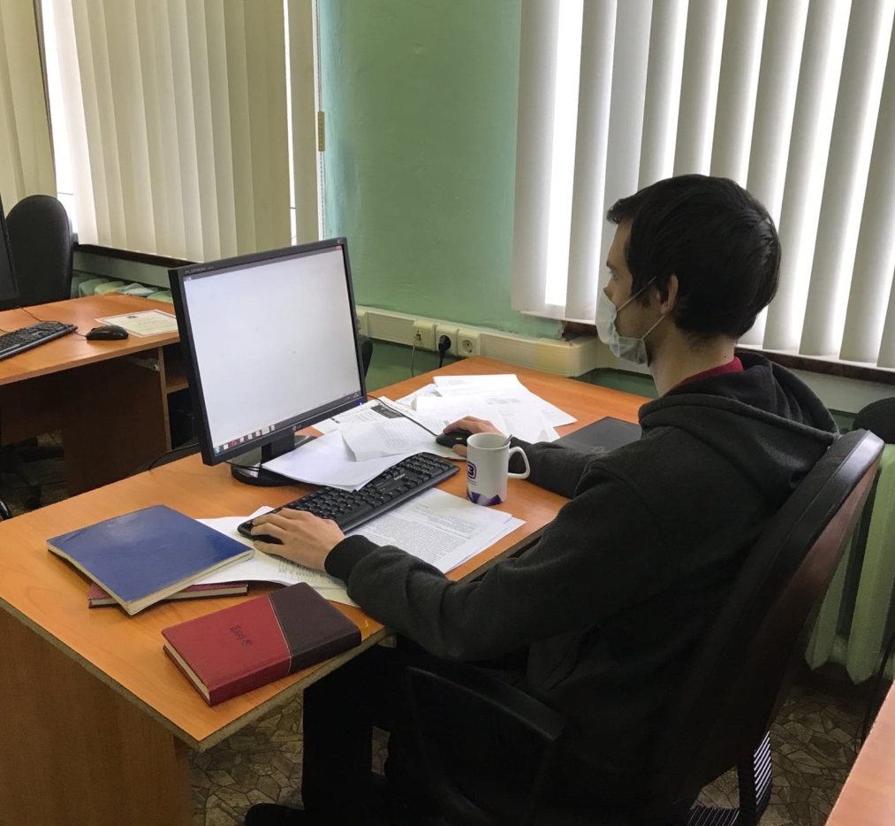

2)
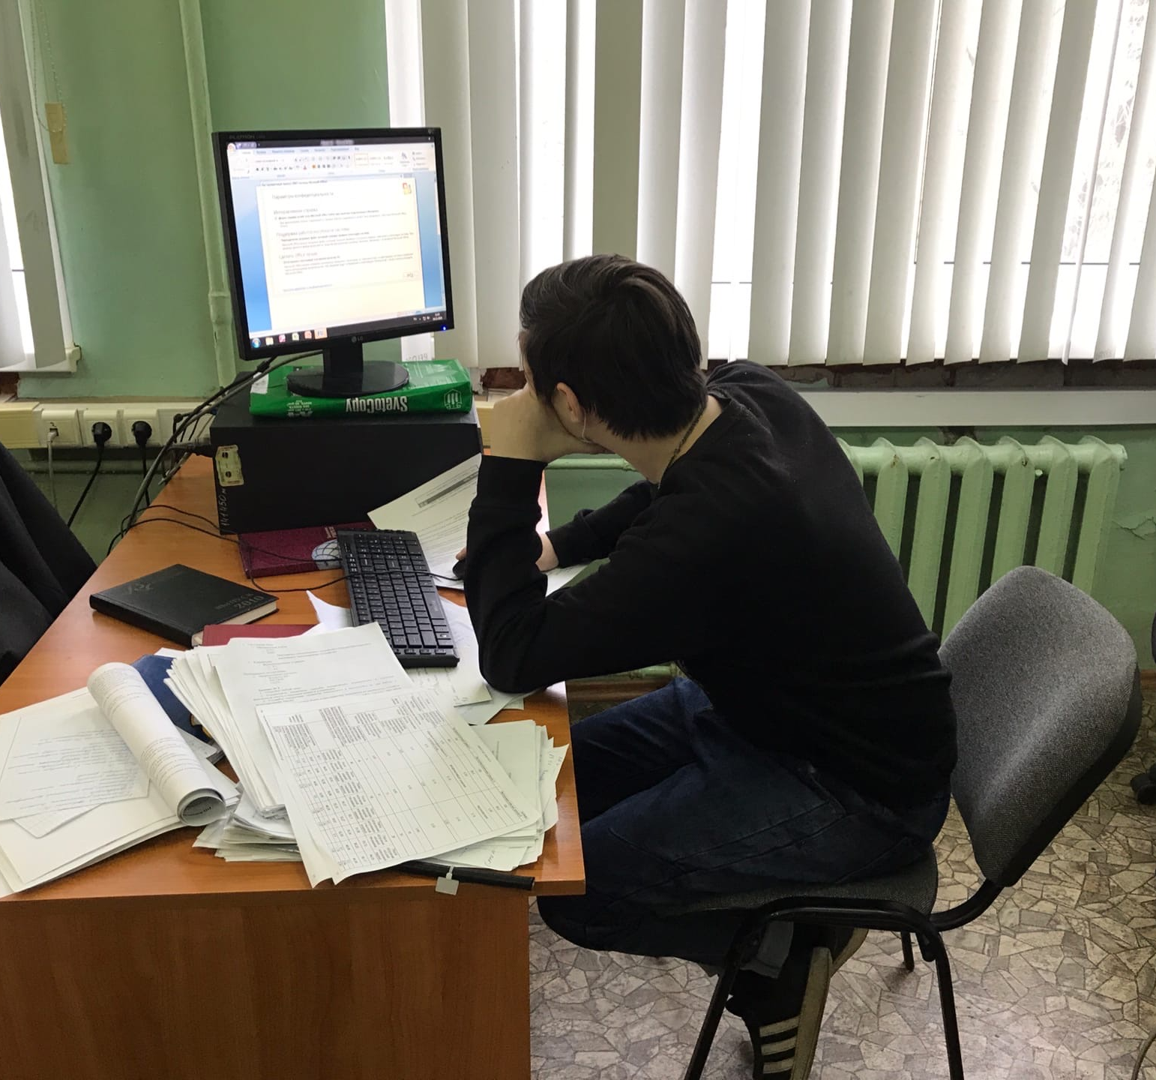

Источник 2
Требования к эргономике рабочего места при работе за компьютером
Эргономические стандарты существуют во многих формах, например, в виде правил, которые опубликованы на государственном уровне, или в виде руководств и стандартов, установленных международными организациями. Они играют важную роль. Существует стандарт ISO 9241. На рис. 1 показано соответствие между частями Стандарта и различными аспектами рабочего места, к которому они относятся.
Стандарт ISO 9241, Часть 5 Требования, предъявляемые к компоновке рабочего места и положению тела, способствуют эффективной эксплуатации АРМ и помогают пользователям принимать комфортное и безопасное для здоровья положение тела при работе. Требования, предъявляемые положению тела, являются предметом обсуждения.
Они включают:
- Расположение часто используемых объектов управления оборудованием, дисплеев и рабочих поверхностей в пределах легкой досягаемости
- Возможность частого изменения положения тела
- Избежание интенсивных, частых и повторяющихся движений с чрезвычайным вытягиванием или вращения конечностей или туловища
- Опору для спины, позволяющую использовать угол от 90 до 110 градусов (примерно прямой угол) между спиной и бедрами.
Характеристики рабочего места, которые способствуют здоровому и комфортному положению тела, определяются и конструируются на основании данных руководств.
Оптимальная зона - часть моторного поля рабочего места, ограниченного дугами, описываемыми предплечьями при движении в локтевых суставах с опорой в точке локтя и с относительно неподвижным плечом.

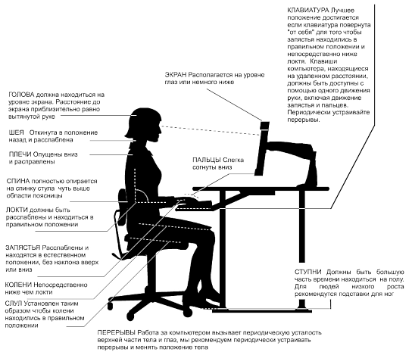
Рис. 1. Эргономические требования к рабочему месту

Оптимальное размещение предметов труда и документации в зонах досягаемости:
- Дисплей размещается в центре.
- Системный блок размещается в предусмотренной нише стола.
- Клавиатура - в центре перед монитором.
- Мышь - в зоне «г» справа (для левши - слева).
- Сканер в зоне «а» (слева).
- Принтер находится в зоне «а» (справа).

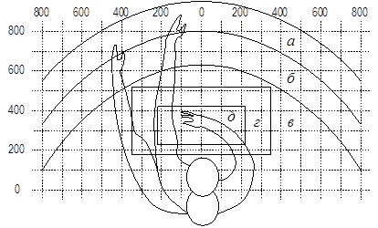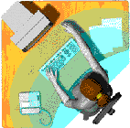
Рис. 2 Размещение оптимальной зоны

Документация необходимая при работе - в зоне легкой досягаемости ладони в, а в выдвижных ящиках стола - литература, неиспользуемая постоянно.
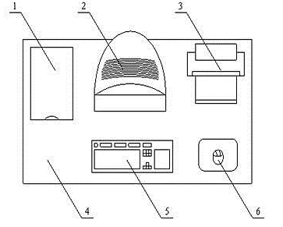
Рис. 3. Размещение основных и периферийных устройств ПК

На рис. 3 показан пример размещения основных и периферийных составляющих ПК на рабочем столе программиста.
1 сканер, 2 монитор, 3 принтер, 4 поверхность рабочего стола,5 клавиатура, 6 манипулятор типа мышь.
Для комфортной работы стол должен удовлетворять следующим условиям:
- высота стола должна быть выбрана с учетом возможности сидеть свободно, в удобной позе, при необходимости опираясь на подлокотники,
- нижняя часть стола должна быть сконструирована так, чтобы программист мог удобно сидеть, не был вынужден поджимать ноги,
- поверхность стола должна обладать свойствами, исключающими появление бликов в поле зрения программиста,
- конструкция стола должна предусматривать наличие выдвижных ящиков (не менее 3 для хранения документации, листингов, канцелярских принадлежностей),
- высота рабочей поверхности рекомендуется в пределах 680-760 мм. Высота поверхности, на которую устанавливается клавиатура, должна быть около 650 мм.
Большое значение придается характеристикам рабочего кресла. Так, рекомендуемая высота сиденья над уровнем пола находится в пределах 420-550 мм. Поверхность сиденья мягкая, передний край закругленный, а угол наклона спинки - регулируемый.
Неправильное положение рук при печати на клавиатуре приводит к хроническим растяжениям кисти. Важно не столько отодвинуть клавиатуру от края стола и опереть кисти о специальную площадку, сколько держать локти параллельно поверхности стола и под прямым углом к плечу. Поэтому клавиатура должна располагаться в 10-15 см (в зависимости от длины локтя) от края стола. В этом случае нагрузка приходится не на кисть, в которой вены и сухожилия находятся близко к поверхности кожи, а на более «мясистую» часть локтя. Современные, эргономичные модели имеют оптимальную площадь для клавиатуры за счет расположения монитора в самой широкой части стола. Глубина стола должна позволяет полностью положить локти на стол, отодвинув клавиатуру к монитору.

Инструмент проверки

Критерии оценки | Фотография 1 |  | Фотография 2
 | Оценка, +\- | Критерий | Оценка, +\- | Критерий
Размещение предметов на рабочем месте соответствует эргономическим требованиям к рабочему месту | нет | На рабочем столе присутствуют предметы, не связанные с выполнением обязанностей \ кружка (1) | нет | Монитор размещен не в оптимальной зоне, верхний край монитора расположен выше уровня глаз (2)
Мебель для организации рабочего места подобрана в соответствии с эргономическими требованиями | да |  | нет | Высота столешницы не позволяет: поставить ноги под прямым углом к полу и опираться на подлокотники кресла (3)  Спинка кресла не обеспечивает опору для спины под углом 90-110^{о} (4)
Размещение студента на рабочем месте соответствует эргономическим требованиям | нет | Руки не прижаты к телу (5) | нет | Корпус согнут \ не выпрямлен.(6)  Плечи и голова повернуты по отношению к спине, а спина- к тазу (7)  Шея сильно наклонена (8)  Запястья не на прямой линии относительно предплечья (9)  Кисти рук отклоняются от оси предплечья ни по горизонтали, ни по вертикали.(10)  Руки не прижаты к телу (11)  Острый угол в коленных суставах (12)

Подсчет баллов
За каждую верно данную оценку | 1 балл
Максимально | 3 балла
За каждое верное обоснование | 1 балл
Максимально | 12 баллов
Максимальный балл | 17 баллов

